RAPPORT

Introduction
Contexte :
L’institut d’économie et de gestion (IEG) est un institut de l’Université Catholique de l’Afrique de l’Ouest (UCAO) qui est en charge de la formation des étudiants dans les filières d’économie de développement, de banque et assurance et d’audit et de contrôle. La mission principale de l’IEG est de former les étudiants à acquérir des compétences nécessaires pour braver les difficultés du monde du travail et de la recherche.
Objectif du rapport :
Ce rapport a pour objectif de mettre en lumière la contribution significative de l'Institut d'Économie et de Gestion (IEG) à la recherche scientifique. En analysant les publications, les projets de fin de cycle niveau master 2 (mémoire) dans les filières tel que l’économie du développement ; la banque et assurance ; l’audit et contrôle, ce document vise à illustrer l'impact de l'IEG dans l'avancement des connaissances en économie, en gestion et dans les disciplines connexes. Il s’agit également de souligner son rôle dans la formation d'une communauté scientifique dynamique et engagée, ainsi que son influence sur les politiques économiques et managériales. À travers cette étude, nous cherchons à valoriser les réalisations de l'IEG et à renforcer sa visibilité en tant qu’acteur clé de la recherche scientifique.

Méthodologie :
Pour recenser les projets de recherche menés au sein de l'IEG, nous avons exploité le registre des soutenances, qui recense de manière exhaustive les travaux validés par l’institut. Les données ont été systématiquement collectées, comprenant notamment les thèmes de mémoires, les noms des étudiants, les encadreurs, les domaines concernés etc. Ces informations ont ensuite été organisées dans une base de données Excel, permettant un traitement analytique et une visualisation claire des contributions scientifiques de l’IEG. Cette méthode garantit une approche rigoureuse et reproductible pour évaluer l’ampleur et la diversité des recherches produites.

2. Inventaire des mémoires par catégories
L’inventaire des mémoires produits au sein de l’IEG a été réalisé à partir d’une extraction systématique des archives académiques, couvrant l’ensemble des travaux soutenus. Sur les 186 mémoires recensés, une catégorisation a été effectuée selon les spécialités principales : 36 mémoires relèvent de l’économie du développement, 66 concernent la banque et assurance, et 84 portent sur l’audit et contrôle. Ces données ont été compilées et vérifiées pour assurer leur exhaustivité et leur cohérence, offrant ainsi une vision structurée de la production intellectuelle de l’institut. Cette méthode permet d’évaluer quantitativement et qualitativement l’orientation des recherches menées par les étudiants et chercheurs de l’IEG.

2.2 Classement thématique :
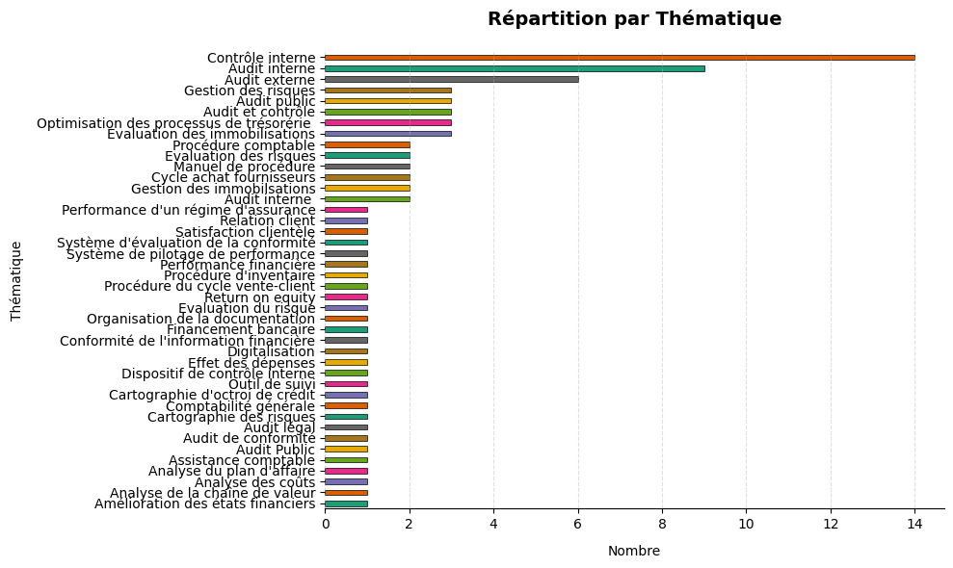
Répartitions des thématiques dans la filière d’audit et contrôle

On constate que la thématique la plus traité au sein de la filière d’audit et contrôle est le contrôle interne suivit de l’audit interne avec respectivement 14 et 9 mémoires produits.

3. Analyse des tendances et contributions majeures
3.1 Thématiques dominantes :

Sujets récurrents vs. émergents.

Liens avec les priorités nationales/internationales (ex : développement durable, crise économique).

3.2 Originalité et impact :

Mémoires ayant conduit à des publications ou des applications pratiques.

Collaborations avec d'autres institutions ou secteurs (public, privé, ONG).

3.3 Éventuelles lacunes ou pistes non explorées :

Thèmes sous-représentés malgré leur pertinence.

4. Perspectives et recommandations
4.1 Amélioration du recensement :

Proposition pour une base de données centralisée (outils numériques).

Valorisation des mémoires (archivage, diffusion en ligne).

4.2 Orientation future des recherches :

Suggestions pour de nouveaux axes de recherche.

Renforcement des partenariats ou des financements.

Conclusion
Synthèse des principales observations.

Importance de ce recensement pour la visibilité et l'amélioration de la recherche à l'institut.

Ouverture sur les prochaines étapes (mise à jour régulière, ateliers de restitution).

Annexes (optionnel)
Liste exhaustive des mémoires (tableaux avec titres, auteurs, années, résumés).

Graphiques/statistiques illustratives.

Extraits de mémoires marquants (si autorisé).

Présentation formelle
Pagination, sommaire, remerciements (si nécessaire).

